

Název školy: Základní škola a mateřská škola, Hlušice
Autor: Mgr. Miloslav Cajska
Číslo projektu: CZ.1.07/1.4.00/21.3235
Název: VY_52_INOVACE_1A_13_ Laboratorní cvičení -
mikroskop
Téma: Přírodopis na 2. stupni ZŠ

Anotace:

Tato laboratorní práci je téma mikroskop a mikroskopické preparáty. Žáci dostanou protokol předtištěný. Během laboratorní práce si výsledky zapisují a zakreslují do připraveného protokolu. Tento materiál je určen pro jednotlivce. Každý žák si samostatně vyzkouší práci s mikroskopem a vytvoří mikroskopické preparáty.

Pilotáž provedena na interaktivní tabuli.
Laboratorní práce připravena pro osmý ročník v předmětu přírodovědný seminář.

Datum: Jméno:
Předmět: Třída:
LABORATORNÍ CVIČENÍ č.
Mikroskop

Pomůcky: mikroskop, trvalé preparáty, podložní sklo, krycí sklo, kapátko, žiletka, pinzeta, biologický materiál
Úkol č. 1: Dle učebnice přírodopisu na str. 8 doplň popisky k mikroskopu

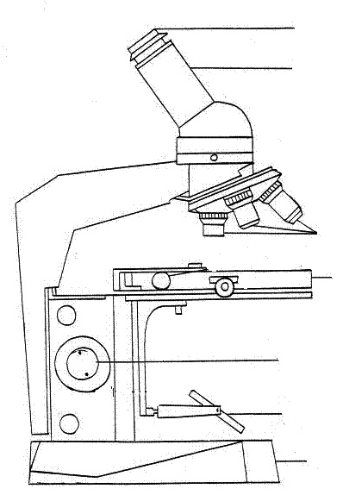
Výpočet zvětšení mikroskopu = zvětšení okuláru x zvětšení objektivu
Úkol č. 2: Pozoruj 2 trvalé preparáty a zakresli jej.
A, název:………..…………………zvětšení:…… B, název:…………………………zvětšení:………..

Úkol č.3: Připrav mikroskopický preparát pokožky cibule
Postup: na podložní sklo kápni kapku vody, z cibule sloupni malý kousek slupky a vlož na podložní sklo s vodou, přilož krycí sklo, preparát vlož na stolek mikroskopu a pozoruj při nejmenším přiblížení, až poté pozoruj při větším přiblížení a zakresli buňky pokožky.

Úkol č. 3: Pozoruj svůj vlas a zakresli jej.

Citace:
Mikroskop. Www.google.cz [online]. 2010 [cit. 2011-09-05]. Dostupné z: http://www.google.cz/imgres?q=mikroskop&start=91&hl=cs&gbv=2&addh=36&tbm=isch&tbnid=5hkGfDMQ08wBuM:&imgrefurl=http://web2.mendelu.cz/af_211_multitext/obecna_botanika/texty-ZM-popis_mikroskopu.html&docid=3YOA9Z4lD1bNBM&imgurl=http://web2.mendelu.cz/af_211_multitext/obecna_botanika/obrazky/ZM/mikroskop-tn.jpg&w=153&h=200&ei=cQHiT_y6AcKq-AaewenTAw&zoom=1&biw=1333&bih=641

